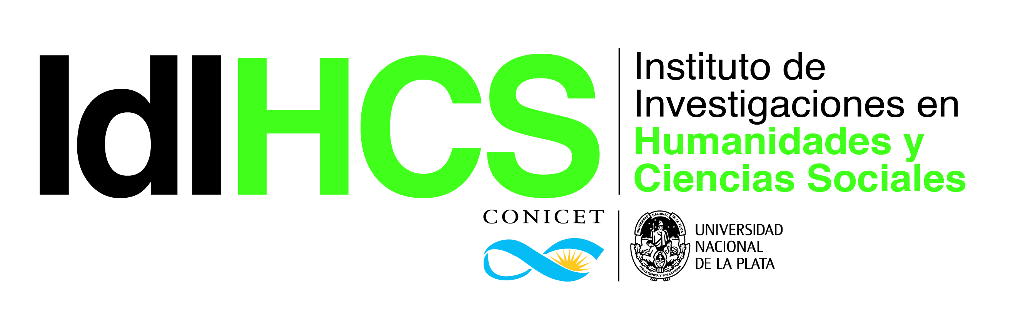

ELECCIONES DE REPRESENTANTES
DE INVESTIGADORES/AS EN FORMACIÓN
AL CONSEJO DIRECTIVO DEL IdIHCS

¿Cómo se integran al Consejo Directivo?
Los/as investigadores/as en formación integran el Consejo Directivo del IdIHCS con voz y voto. Están representados/as por dos (2) miembros titulares y dos (2) suplentes. La/s lista/s tendrá/n representación equitativa de investigadores/as en formación del CONICET e investigadores/as en formación de la UNLP, tanto para titulares como para suplentes.

¿Qué investigadores/as en formación pueden elegir y ser elegidos/as?
A efectos de incorporar a los/as “investigadores/as en formación” al Consejo Directivo del IdIHCS (CD) se entenderá por tales a: los/as becarios/as del CONICET en sus diferentes categorías (según su nominación actual: Becas Doctoral, Becas Finalización de Doctorado y Postdoctorales); los/as becarios/as graduados/as de la UNLP en sus diferentes categorías (según su nominación actual: Becas tipo A y B); los/as becarios/as graduados/as de otros organismos de Ciencia y Técnica de la Nación o Provincia; y los/as docentes-investigadores/as de la UNLP categorizados IV o V en el “Programa de Incentivos” (o su equivalencia en el SIDIUN). Todos ellos/as deberán tener lugar de trabajo permanente en el IdIHCS y/o ser integrantes de un proyecto de investigación acreditado vigente radicado en el Instituto.

ACTO ELECCIONARIO

15 al 17 de abril de 2020 de 9 a 16 hs. (Of. C- 208)

Exhibición de Padrones: Desde el lunes 16 de marzo de 2020 en la cartelera del IdIHCS (edificio C, 2° piso).
Impugnación de padrones: Hasta 25 de marzo de 2020.
Oficialización de padrones: 27 de marzo de 2020.
Último plazo de presentación de listas: Lunes 30 de marzo de 2020 a las 12 hs. en el IdIHCS.
Exhibición e impugnación de listas de candidatos: Hasta el lunes 6 de abril de 2020 a las 12 hs. en el IdIHCS.
Oficialización de listas de candidatos: 7 de abril de 2020.

Junta Electoral:
Guillermo Banzato
Nicolás Welschinger

